مهمة 2: النقطة والفنان واسيلي كاندنسكي

سيرورة العمل في هذه المهمة:

* بداية يجب على كل طالب مشاهدة مقطع الفيديو المرفق عن قصة النقطة: <https://www.youtube.com/watch?v=o-of3PWScfE>
* قرائة المعلومات عن الفنان كاندنسكي ومشاهدة مقطع الفيديو عن اعماله.
* مشاهدة الصور ورسم لوحة بالنقاط متعددة الاحجام والألوان

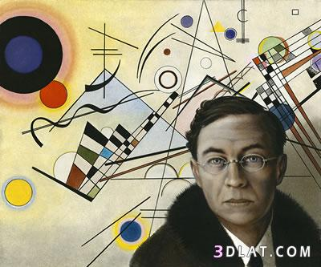

الفنان واسيلي كاندنسكي (16 ديسمبر 1866 - 13 ديسمبر 1944):

واسيلي كاندينسكي(Wassily Kandinsky) هو فنان روسي أحد أشهر فناني القرن العشرين، اكتشافاته في مجال الفن التجريدي جعلته واحدا من أهم المبتكرين والمجددين في الفن الحديث.  
في كلتا الحالتين، كفنان وباحث نظري لعب دورا محوريا ومهما جدا في تطور الفن التجريدي والفن التجريدي هو تبسيط اللوحة الى الاشكال او الالوان البسيطة والاساسية.

بدأت رحلته مع الألوان ودمجها بالموسيقى عندما كان في حفلة موسيقية وتخيل المعزوفات والموسيقى على شكل نقاط وخطوط واشكال هندسية متعددة الالوان.

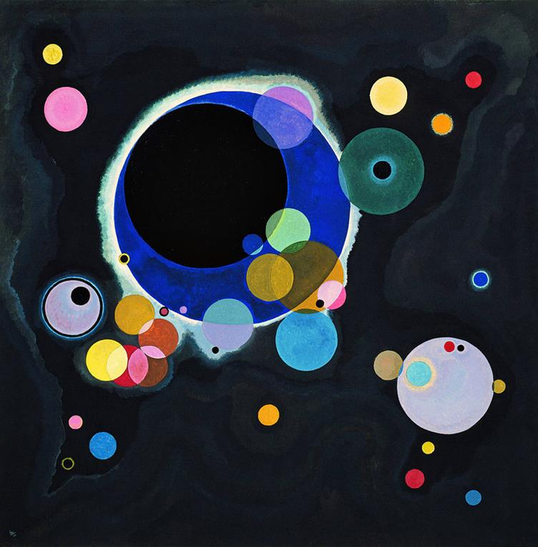مقطع الفيديو عن اعمال الفنان كاندنسكي: <https://www.youtube.com/watch?v=aWjRlBF91Mk&feature=youtu.be>

مقولة شهيرة للفنان: "رأيت كل الألوان في روحي قبل أن تراها عيناي"

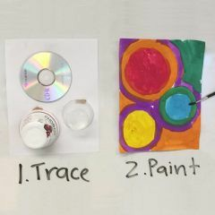المواد المطلوبة في هذه المهمة:

1. ورقة او كرتونة (الحجم اختياري) ولكن لا يقل عن ورقة بيضاء بحجمA4 (اوراق ماكنة الطباعة).
2. نوع الالوان المفضل للطالب والمتوفر بالبيت: خشب/ توش/ باندا/ دهان...
3. قلم رصاص
4. ادوات بشكل دائري تساعدنا في رسم الدوائر

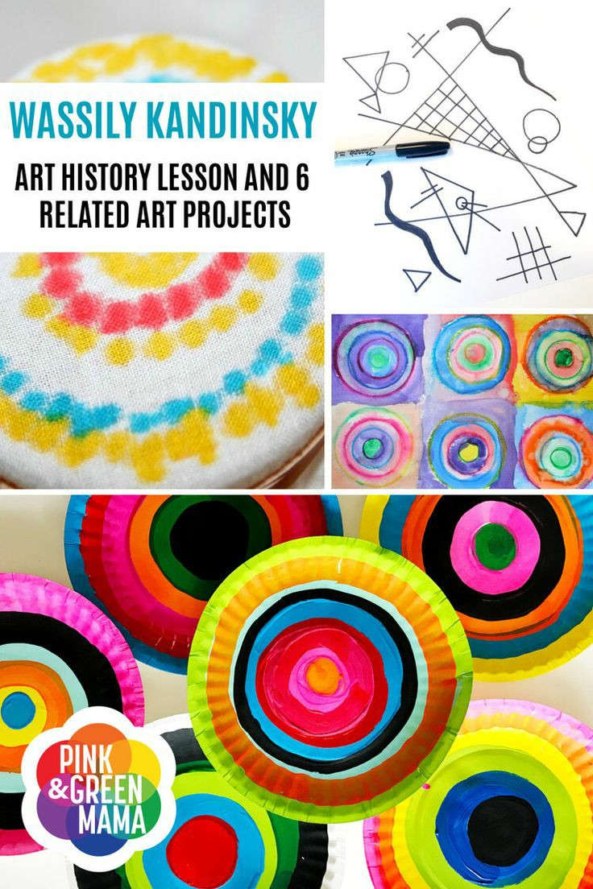

المطلوب في هذه المهمة:

سوف اقوم بارفاق بعض الصور من اجل مساعدتكم وتوجيهكم لاتمام المهمة بنجاح وبمتعة، بعد مشاهدة الصور يجب على كل طالب تصميم لوحة خاصة به من النقاط متعددة الاحجام وتلوينها بشكل حر حيث نستطيع التمييز انه مرسوم نقاط او دوائر.

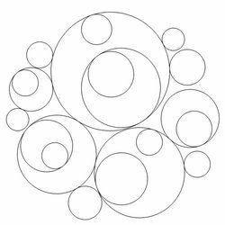

بعض النصائح:

- تجهيز وترتيب المكان الذي تريدون العمل به كي تشعروا بالراحة أكثر بامكانكم وضع نايلون كي لا يتسخ

- تجهيز المواد اللازمة قبل البدء بالعمل

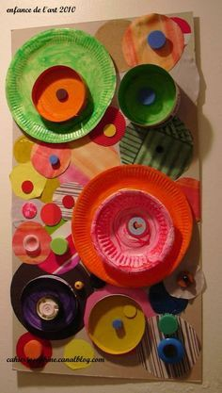- بإمكانكم تشغيل موسيقى تحبونها خلال العمل

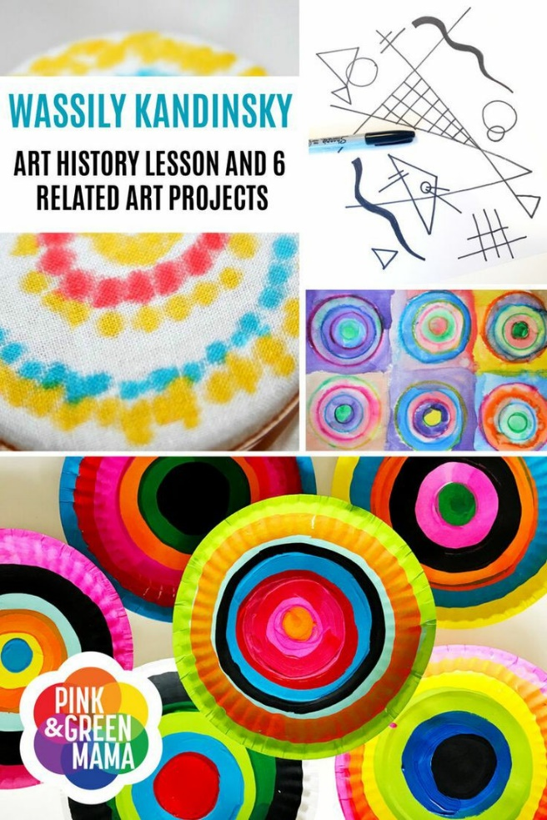- العمل بهدوء وبدقة من اجل الحصول على النتيجة التي تحبون

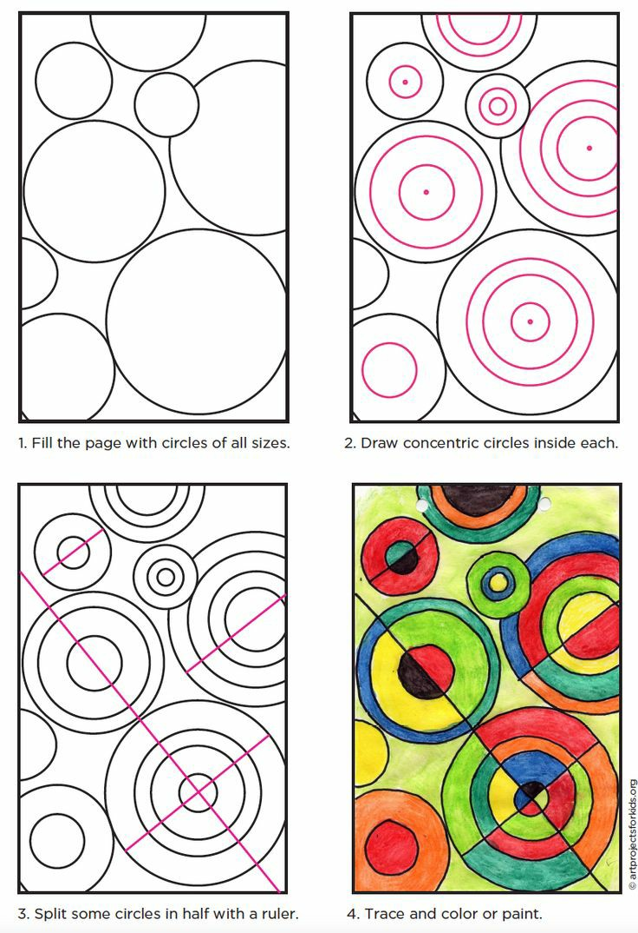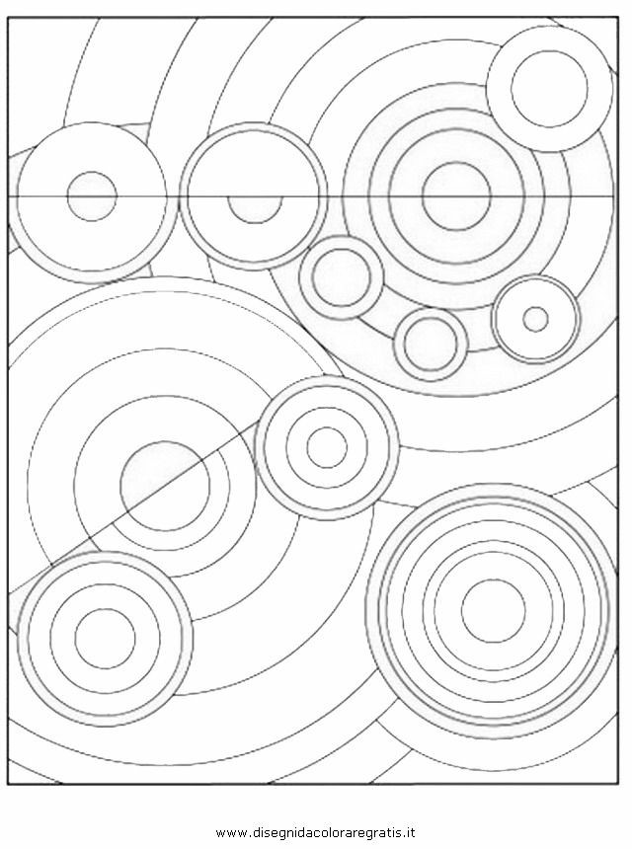

أتمنى لكم عملا ممتعا

أنا جاهزة لأي سؤال أو استفسار في الواتس أب

وأتمنى ان ترسلوا لى الصور

معلمتكم المحبة: دنيا عوّاد